Руководство пользователя

Чтобы запустить и открыть сайт, перейдите по ссылке https://github.com/N1KF0X/kindergarten, нажмите на зеленую кнопку Code и выберете DownloadZIP.

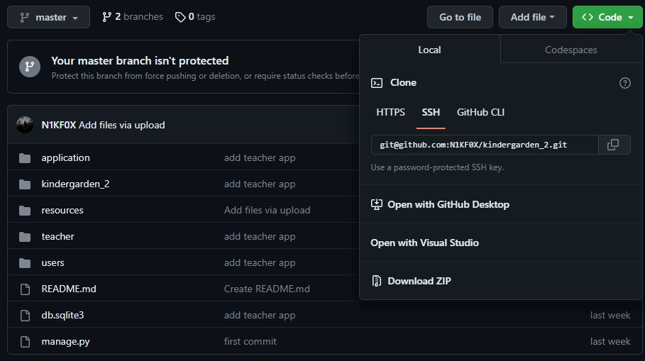

Рисунок 1

После распакуйте проект в любое удобное вам место, затем откройте командную строку и прейдите в папку проекта, после чего введите команду «python manage.py runserver».

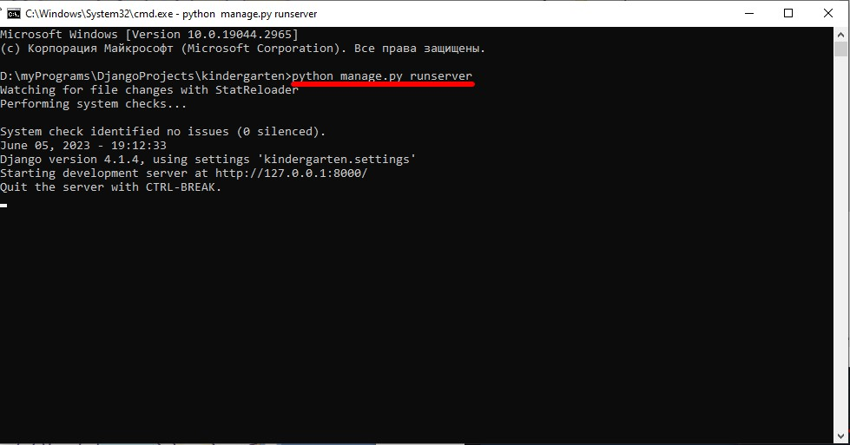

Рисунок 2

Далее в адресной строке браузера введите http:1270.0.1:8000/home и тогда откроется главная страница сайта, на которой кратко описана основная информация о дошкольном учреждении.

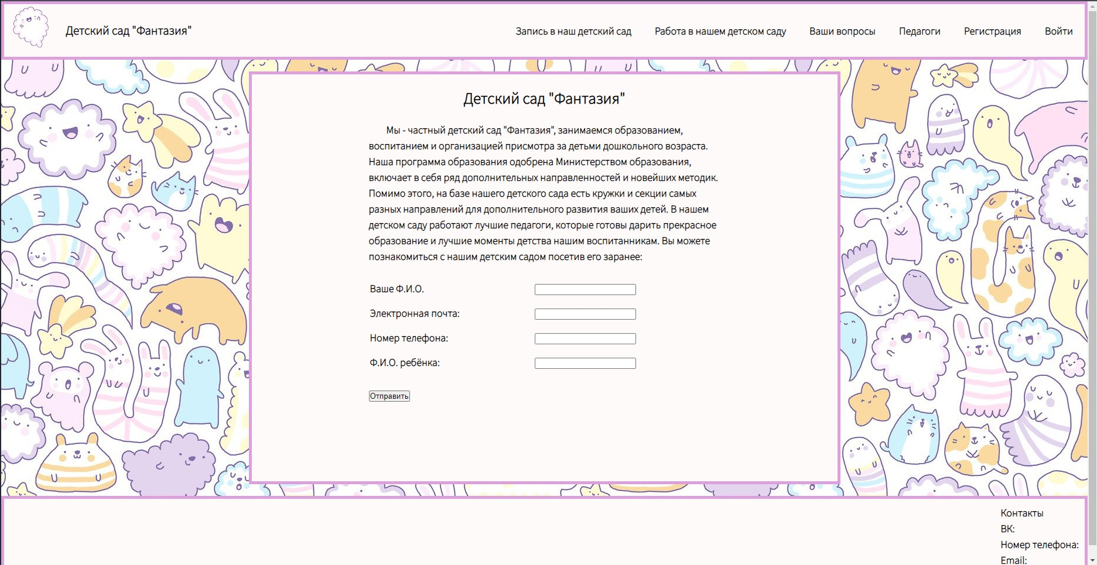

Рисунок 3

Здесь же можно отправить заявку на пробное посещение садика ребёнком. В верхней правой части экрана расположены ссылки на другие виды заявок, а так же на страницу обо всех наших педагогах. С помощью самой правой ссылки можно перейти на страницу, для авторизации и регистрации.

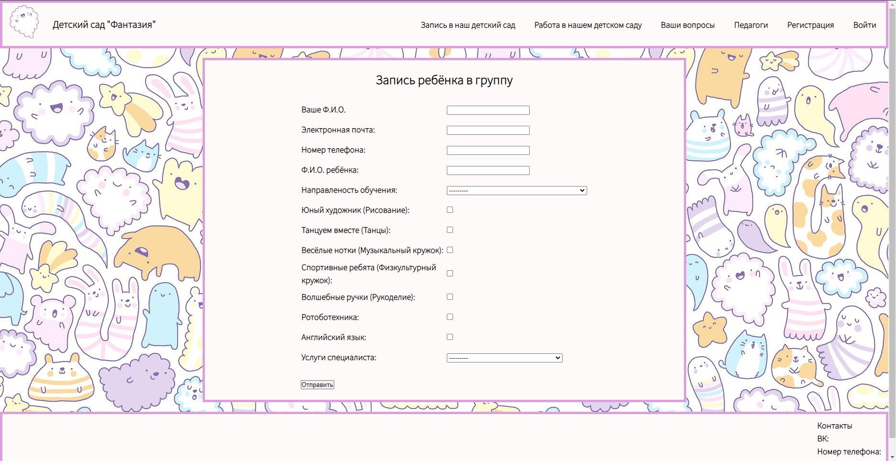

Рисунок 4

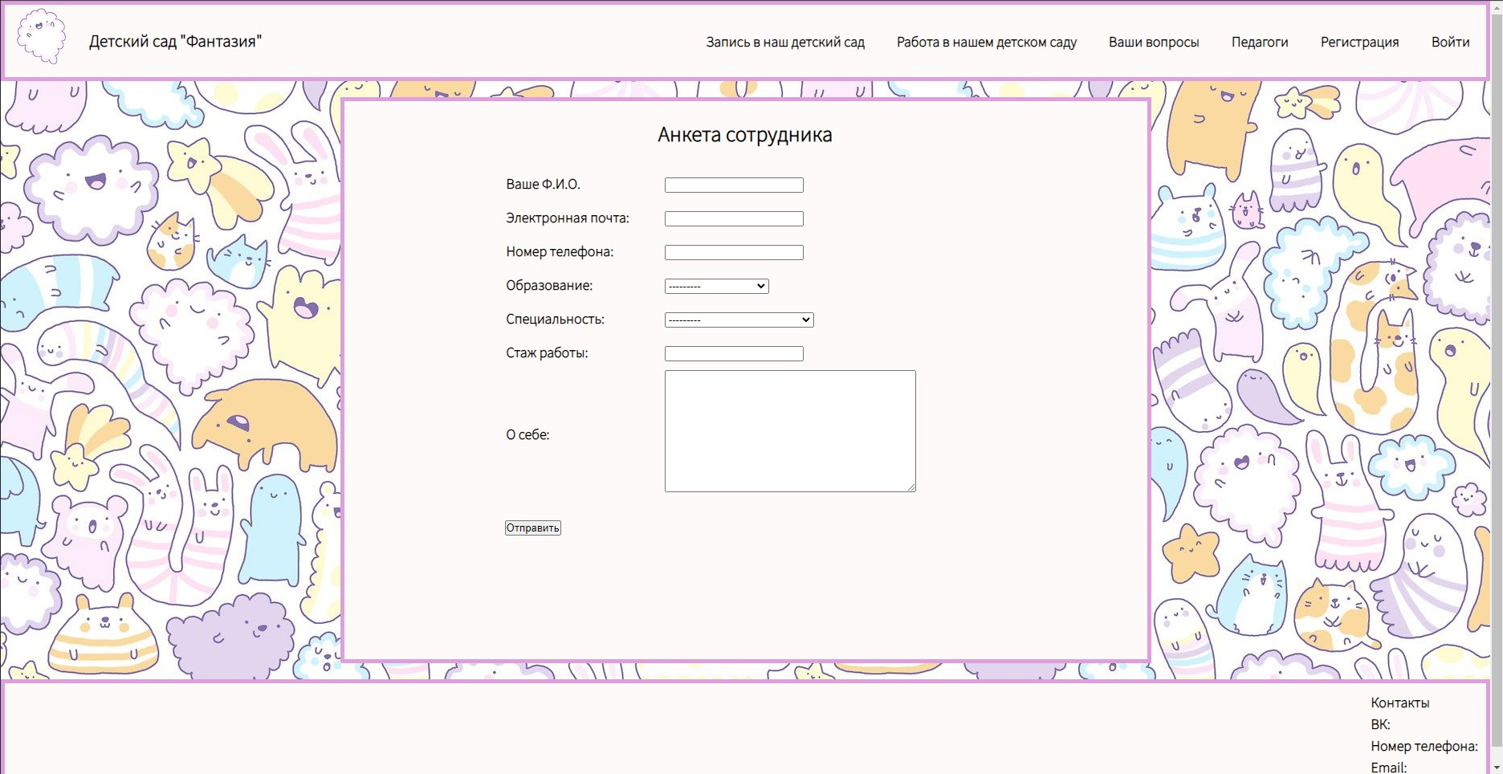

Рисунок 5

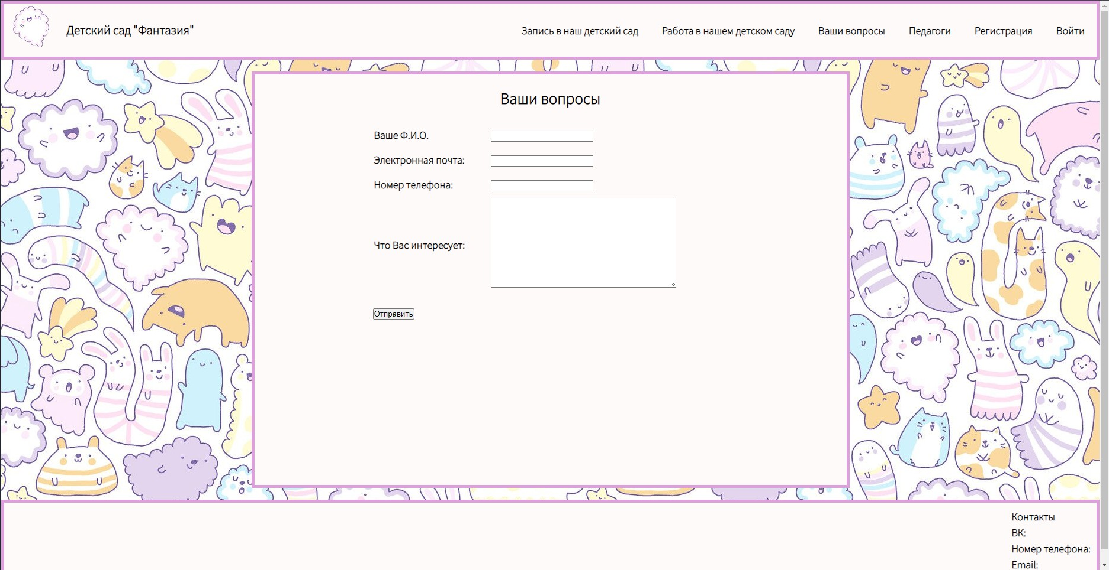

Рисунок 6

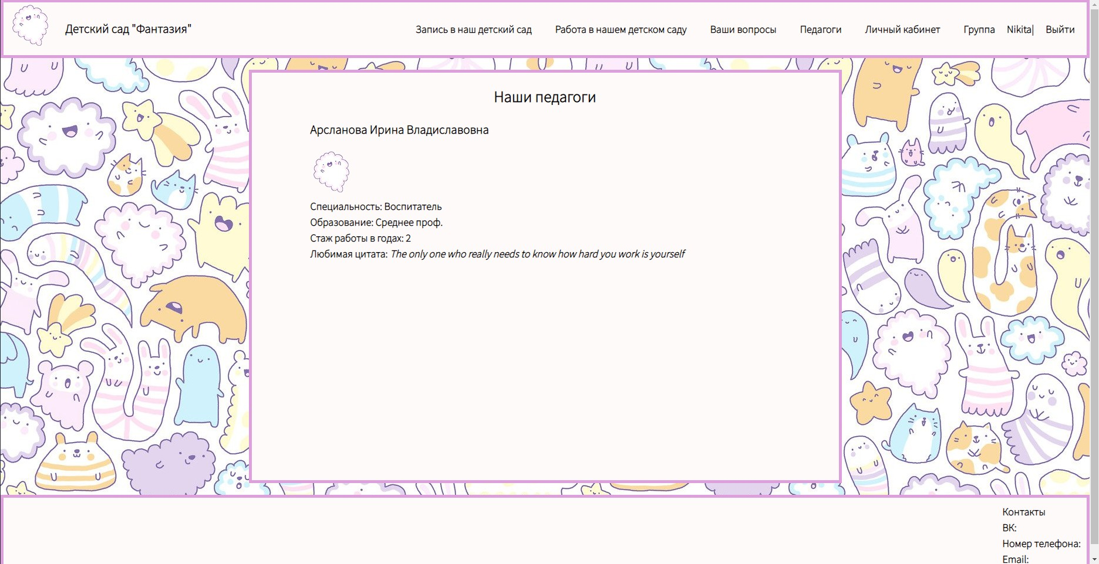

Рисунок 7

После авторизации среди остальных ссылок у вас появиться ссылка на страницу с информацией о детях и личный кабинет в вашей группе, а ссылка на авторизацию измениться на имя пользователя и ссылку на выход из учётной записи.

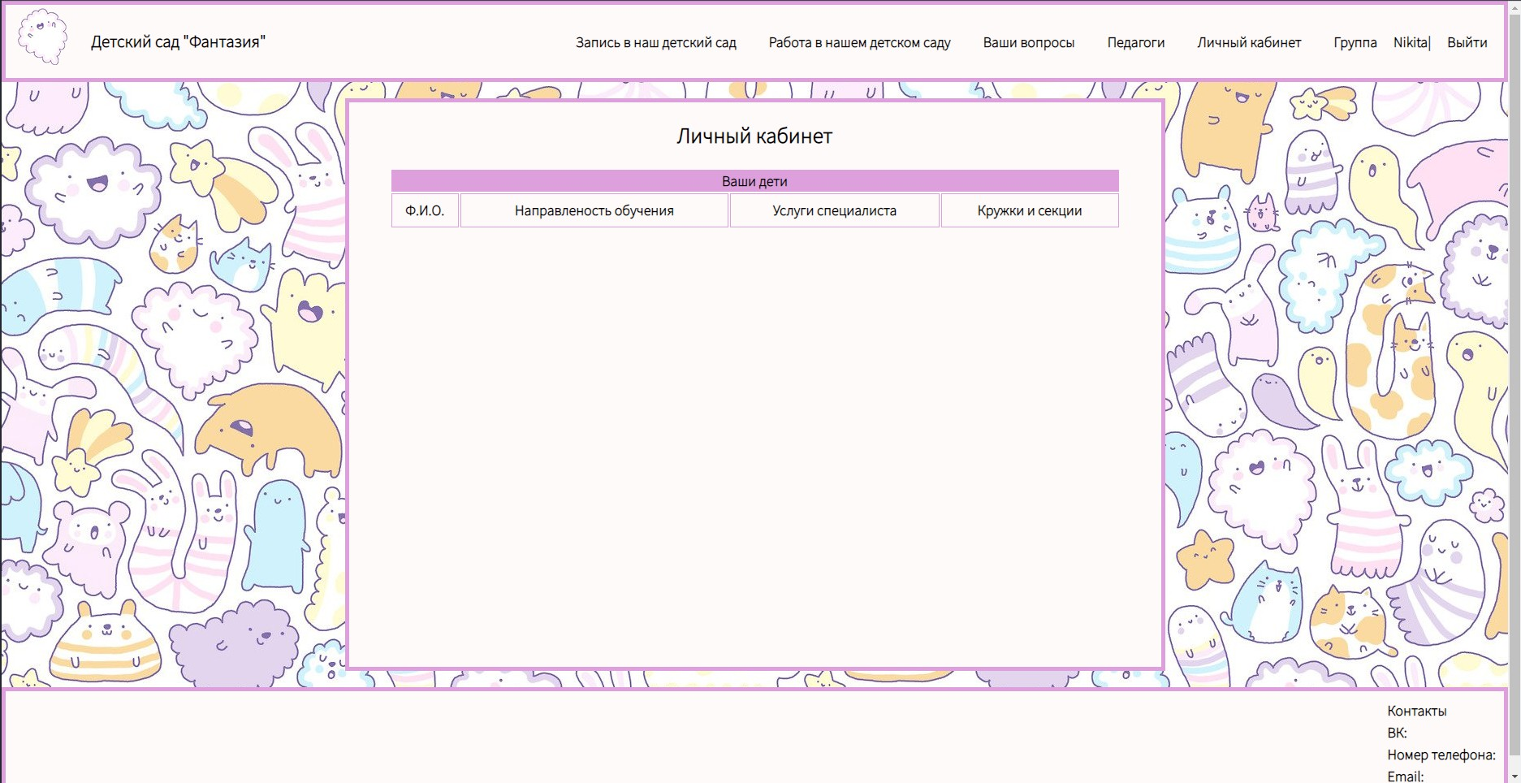

Рисунок 8

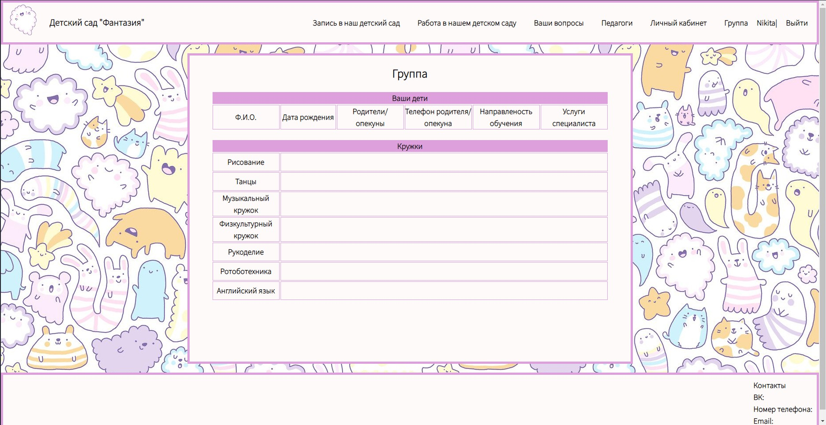

Рисунок 9

Для того чтобы войти в панель администратора нужно в адресной строке браузера ввести http:1270.0.1:8000/admin/. После чего откроется страница авторизации как администратора. Для того чтобы создать учётную запись амина в той консоли нужно ввести «python manage.py createsuperuser» и следовать дальнейшим инструкциям. После авторизации пред вами появиться панель администрирования сайта. На ней можно просматривать данные хранящиеся в базе данных, а так же добавлять, редактировать и удалять их.

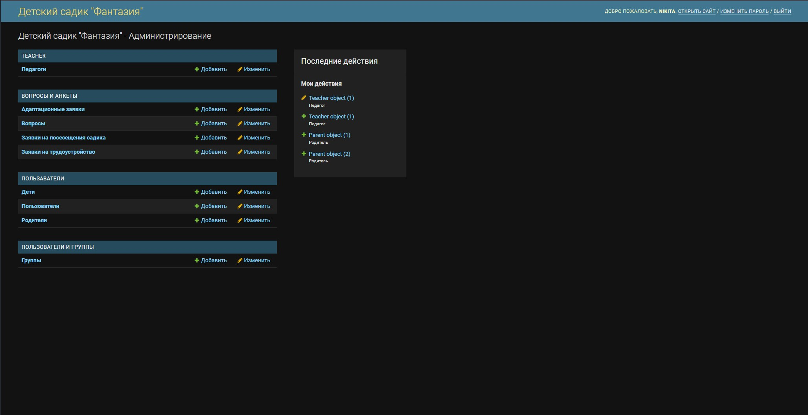

Рисунок 10